市一中2016～2017学年度第二学期期中考试试题
高一年级理科数学
注意事项：

- 本试题卷分第Ⅰ卷(选择题)和第Ⅱ卷(非选择题)两部分，总分150分，考试时间120分钟．
2. 答题前，考生须将自己的姓名、准考证号、考场号、座位号填写在本试题卷指定的位置上．
3．选择题的每小题选出答案后，用2B铅笔将答题卡上对应题目的答案标号涂黑，如需改动，用橡皮擦干净后，再选涂其他答案，不能答在试题卷上．
- 非选择题必须使用0.5毫米的黑色字迹的签字笔在答题卡上书写，字体工整，笔迹清楚
- 非选择题必须按照题号顺序在答题卡上各题目的答题区域内作答．超出答题区域或在其它题的答题区域内书写的答案无效；在草稿纸、本试题卷上答题无效．
- 考试结束，将答题卡交回即可．
第Ⅰ卷
一、 选择题（本大题共12小题，每小题5分，共60分. 在每小题给出的四个选项中，只有一项是符合题目要求的）
1．tan 的值为( )
A. B．－ C. D．－
2．下列函数中最值是，周期是6π的三角函数的解析式是( )
A．y＝sin B$来&源：ziyuanku.com．y＝sin C．y＝2sin D．y＝sin
3.设M为平行四边形ABCD对角线的交点，O为平行四边形ABCD所在平面内任意一点，则＋＋＋等于 ( )
A． B．2 C．3 D．4
4． 若直线始终平分圆的周长，则的取值范围是（ ）
A. (0,1) B. (-1,0) C. (-∞,1) D. ( -∞,-1)
5．已知平面向量＝(1,2)，＝(－2，m)，且∥中·华.资*源%库 ziyuanku.com，则2＋3等于( )
A．(－5，－10) B．(－4，－8) C．(－3，－6) D．(－2，－4)
6．若α∈，且sin α＝，则sin－cos(π－α)的值为( )
A. B．－ C. D．－
7．已知向量＝(1,2)，＝(－2，$来&源：ziyuanku.com－4)，||＝，若(－)·＝，则与的夹角为( )
A．30° B．60° C．120° D．150°
8．将函数y＝sin的图象经怎样的平移后所得的图象关于点成中心对称( )
A．向左平移个单位长度 B．向左平移个单位长度
C．向右平移个单位长度 D．向右平移个单位长度
9．已知点,,,,则向量在方向上的投影为（ ）
A． B． C． D．
10．已知3＋4＋5＝0，且||＝||＝||＝1，则·(＋)＝( )
A．0 B．－ C. D．－
11．函数y=xcosx+sinx的图象大致为（ ）
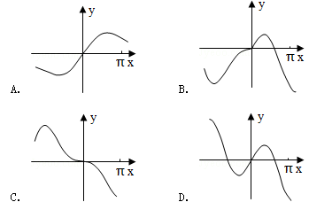
12．若且 则( )
A. 中·华.资*源%库 ziyuanku.com B. C. D. 以上答案都不对
第Ⅱ卷
二、填空题(共4题，每题4分，共20分)
13．在平行四边形ABCD中，E和F分别是边CD和BC的中点，若＝λ＋μ，其中λ，μ∈R，则λ＋μ＝________.
14函数的值域为____ ．
15．已知ƒ(x)＝sin ，若cos α＝，则ƒ＝________.
16．有下列四个命题：
①若α，β均为第一象限角，且α>β，则sin α>sin β；中/华-资*源%库
②若函数y＝2cos的最小正周期是4π，则a＝；
③函数y＝是奇函数；
④函数y＝sin在上是增函数．
其中正确命题的序号为________．
三、解答题(共6题,共70分)
17．（本小题满分10分）已知||＝1，||＝，与的夹角为θ.
(1)若∥，求·；
(2)若－与垂直，求θ.

18．（本小题满分12分）（1）已知tan α＝，求的值．
（2）已知＜β＜α＜，cos(α－β)＝，sin(α＋β)＝－，求sin 2α的值．

19．（本小题满分12分）已知函数
(1)当函数y取得最大值时，求自变量x的集合；
(2)该函数的图象可由的图象经过怎样的平移和伸缩变换得到？

20. （本小题满分12分）已知向量,设 (t为实数).
(1)若α=Error: Reference source not found,求当取最小值时实数t的值;
(2)若,问:是否存在实数t,使得向量和向量夹角的余弦值为Error: Reference source not found,若存在,请求出t;若不存在,请说明理由.

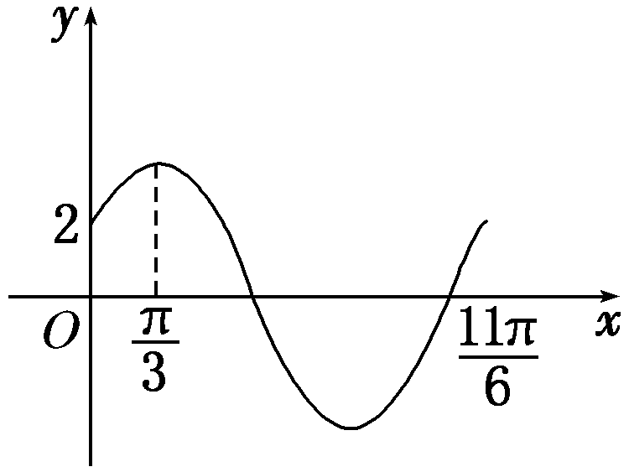
21．（本小题满分12分）已知函数ƒ(x)＝Asin(ωx＋φ)（ω＞0,0＜φ＜）的部分图象如图所示．
(1)求ƒ(x)的解析式；
(2)将函数y＝ƒ(x)的图象上所有点的纵坐标不变，横坐标缩短为原来的倍，再将所得函数图象向右平移个单位，得到函数y＝g(x)的图象，求g(x)的单调递增区间；

22. （本小题满分12分）已知半径为5的圆的圆心在轴上，圆心的横坐标是整数，且与直线$4x+3y−\text{29}=0$相切．
求：（1）求圆的方程；
（2）设直线$\text{ax}−y+5=0$与圆相交于$A,B$两点，求实数$a$的取值范围；
（3）在（2）的条件下，是否存在实数$a$，使得过点$P(−2,4)$的直线$l$垂直平分弦？若存在，求出实数的值；若不存在，请说明理由．

期中理科数学答案
题号 | 1 | 2 | 3 | 4 | 5 | 6 | 7 | 8 | 9 | 10 | 11 | 12
答案 | D | A | D | C | B | B | C | C | A | B | D | B
13. 14. 15. 16.④
18. 解：原式＝＝
＝ ＝＝， ……3分
又∵tan α＝，∴原式＝＝－3.……5分
（2）∵＜β＜α＜，∴＜α＋β＜，0＜α－β＜.
又∵cos(α－β)＝，sin(α＋β)＝－，∴sin(α－β)＝，cos(α＋β)＝－，……8分
∴sin 2α＝sin＝sin(α＋β)cos(α－β)＋cos(α＋β)sin(α－β)
＝×Ziyuanku.com＋×＝－.……12分
17.解：(1)∵a∥b，∴θ＝0°或180°，∴a·b＝|a||b|cos θ＝±. ……5分
(2)∵a－b与a垂直，∴(a－b)·a＝0，即|a|²－a·b＝1－cos θ＝0，∴cos θ＝.
又0°≤θ≤180°，∴θ＝45°. ……10分
19．解：……2分
（Ⅰ）当即时，y有最大值。……………………5分
集合为……………………………………………………6分
（Ⅱ）第一步：把函数的图象向左平移，得到函数的图象；
第二步：把函数的图象上各点的横坐标缩短为原来的倍（纵坐标不变），得到函数的图象；
第三步：将函数的图象上各点的纵坐标缩短为原来的倍（横坐标不变），得到函数的图象。…………………………………………12分
20. 解:(1)因为α=Error: Reference source not found,所以b=Error: Reference source not found,a·b=Error: Reference source not found,
则|m|=Error: Reference source not found=Error: Reference source not found=Error: Reference source not found=Error: Reference source not found,……4分
所以当t=Error: Reference source not found时,|m|取到最小值,最小值为Error: Reference source not found.……6分
(2)存在实数t满足条件,理由如下:
由条件得Error: Reference source not found=Error: Reference source not found,……7分
又因为|a-b|=Error: Reference source not found=Error: Reference source not found,|a+tb|=Error: Reference source not found=Error: Reference source not found,(a-b)·(a+tb)=5-t,……10分
所以Error: Reference source not found=Error: Reference source not found,且t<5,整理得t²+6t-7=0,所以WWW.ziyuanku.com存在t=1或t=-7满足条件.……12分
21. 解：(1)由图得T＝－＝＝，∴T＝2π，∴ω＝＝1 .……2分
又ƒ＝0，得Asin＝0，∴＋φ＝2kπ，k∈Z，φ＝2kπ－，k∈Z.
∵0＜φ＜，∴当k＝1时，φ＝.……4分
又由ƒ(0)＝2，得Asin ＝2，∴A＝4，……6分
∴ƒ(x)＝4sin .……7分
(2)将ƒ(x)＝4sin的图象上所有点的横坐标缩短为原来的倍，纵坐标不变得到y＝4sin，再将图象向右平移个单位得到g(x)＝4sin＝4sin，…9分
由2kπ－≤2x－≤2kπ＋(k∈Z)得kπ－≤x≤kπ＋(k∈Z)，……11分
∴g(x)的单调递增区间为(k∈Z)．……12分
22．（1）设圆心为（）．
由于圆与直线相切，且半径为，所以，，……2分
即．因为为整数，故．故所求的圆的方程是．……4分
（2）直线即．代入圆的方程，消去整理，得
．由于直线交圆于两点，
故，即，解得 ，或．
所以实数的取值范围是． ……7分
（3）设符合条件的实数存在，由（2）得，则直线的斜率为，
的方程为，即． ——9分
由于垂直平分弦，故圆心必在上．
所以，解得．由于，……11分
所以存在实数，使得过点$P(−2,4)$的直线$l$垂直平分弦.……12分

